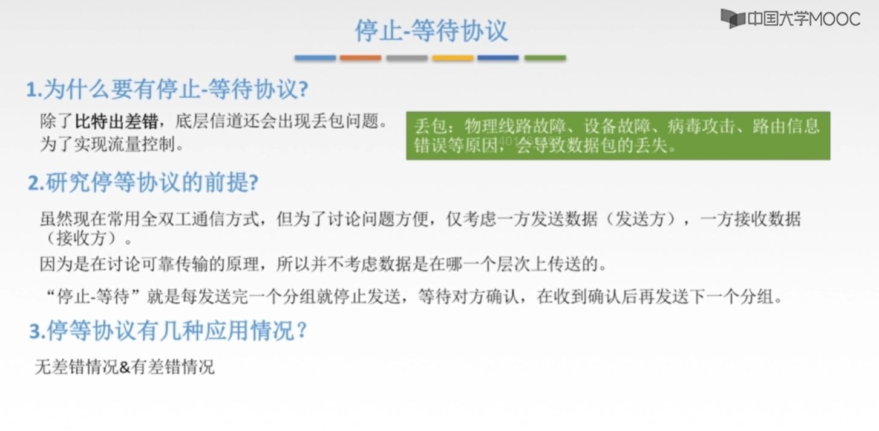

注意：上述中所说的数据包其实就是一个数据，在链路层，它就可以叫做“帧”，在网络层，它就可以叫做“IP数据报或者IP分组”，在传输层，它就可以叫做“报文段”。即数据包在不同的层次可以有不同的名字。
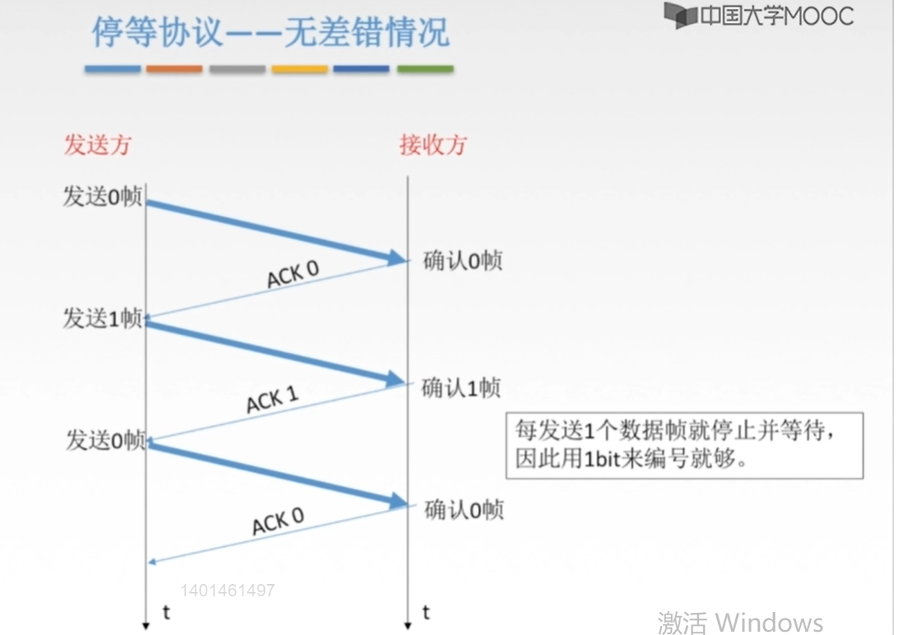
注意：发送方每发送1个数据帧就停止等待，因此用1bit来编号就可以，这1个bit为1表示此时发送方可以发送数据，为0表示此时接收方需要等待。

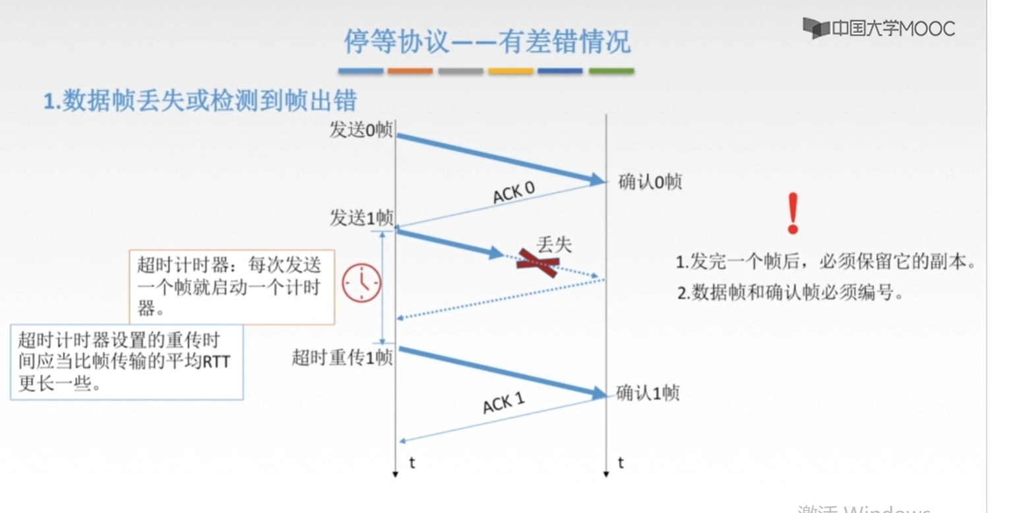

理解：
①超时计时器设置的重传时间应当比帧传输的平均RTT更长一些：RTT就是往返传播时延，一来一回的时间，因为发送方发送数据需要一个发送时延，接收方发送确认帧也需要一个发送时延，因此超时计时器设置的定时时间应该要比RTT要更长一些。

②发送完一个帧之后，必须保留它的副本：因为如果这个帧丢失了，我们此时仍然时可以重传的，直到收到了接收方发送的一个这个数据帧对应的确认帧之后，我们才可以将这个副本给丢弃掉。

③数据帧和确认帧必须编号：假如发送方发送了一个数据帧，接收方也接收到了，但是接收方返回给发送方的确认帧丢失了，此时发送方会经历一个超时的时间，然后在进行重传，此时如果不对数据帧进行编号的话，接收方就会受到相同的两个数据帧，此时就会出现帧重复。采用帧编号可以防止这种情况的发生。

①数据帧和确认帧必须编号：假如发送方发送了一个数据帧，接收方也接收到了，但是接收方返回给发送方的确认帧丢失了，此时发送方会经历一个超时的时间，然后在进行重传，此时如果不对数据帧进行编号的话，接收方就会受到相同的两个数据帧，此时就会出现帧重复。采用帧编号可以防止这种情况的发生。

②此时接手方接收到了这个重复的数据帧之后，不会接收，此时接收方会再次发送这个数据帧的一个确认帧给发送方，这样，数据传输就又可以正常进行下去了。

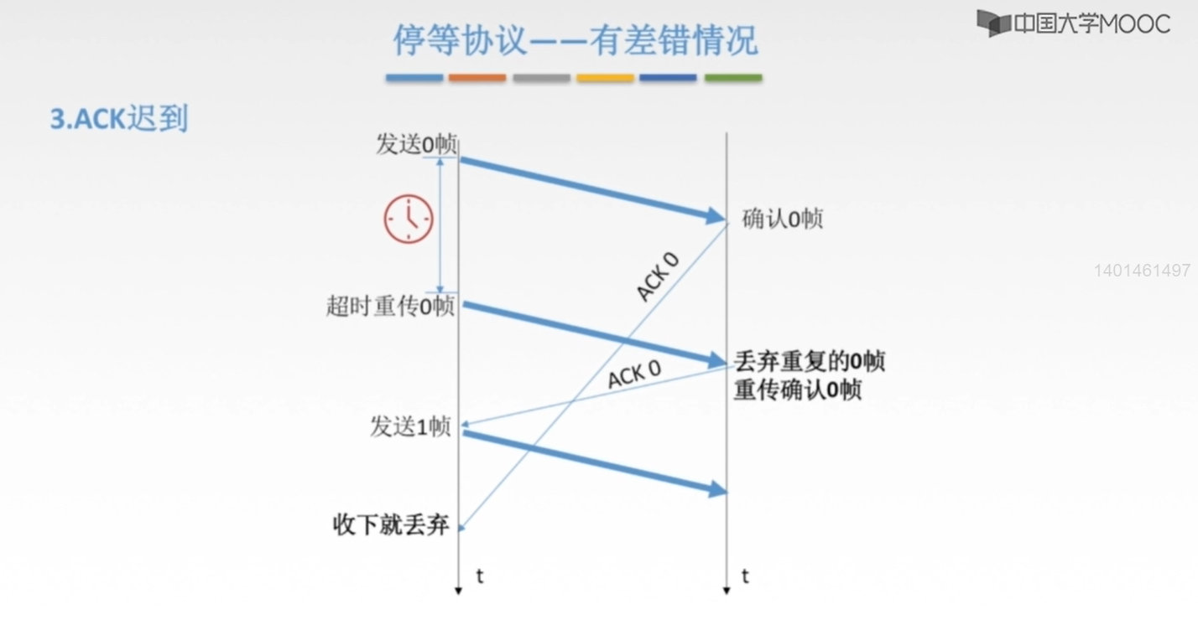
第1个接收方发送的ACK0，经过了很长时间才被发送方接收到，此时发送方已经接收到了一个ACK0，此时发送方再次接收到这个ACK0后就将其给丢弃掉，不做任何的处理。

总结：
我们使用确认重传的机制可以使得在不可靠的传输网络上面实现可靠的传输。
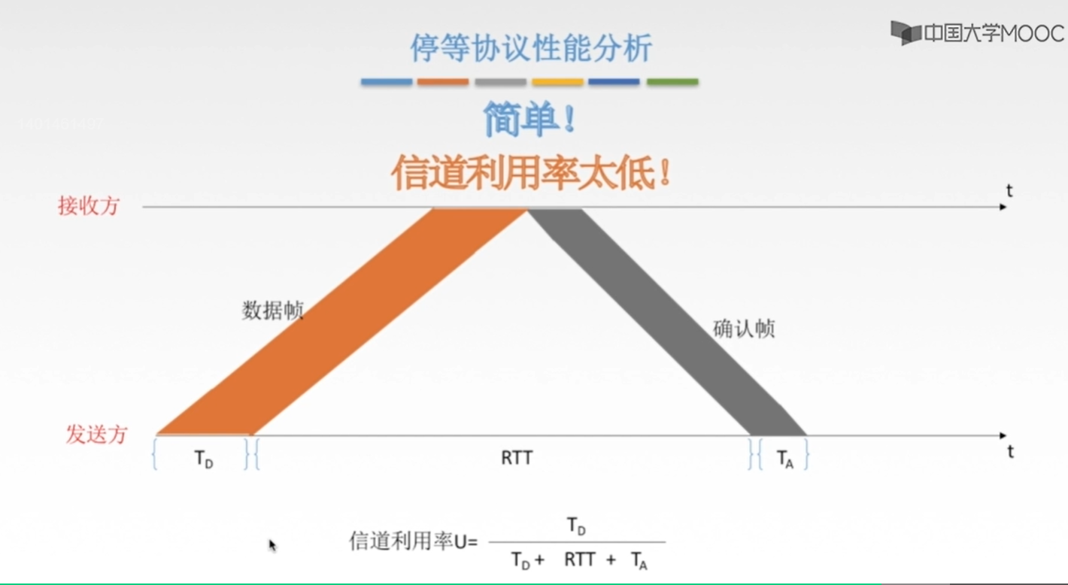
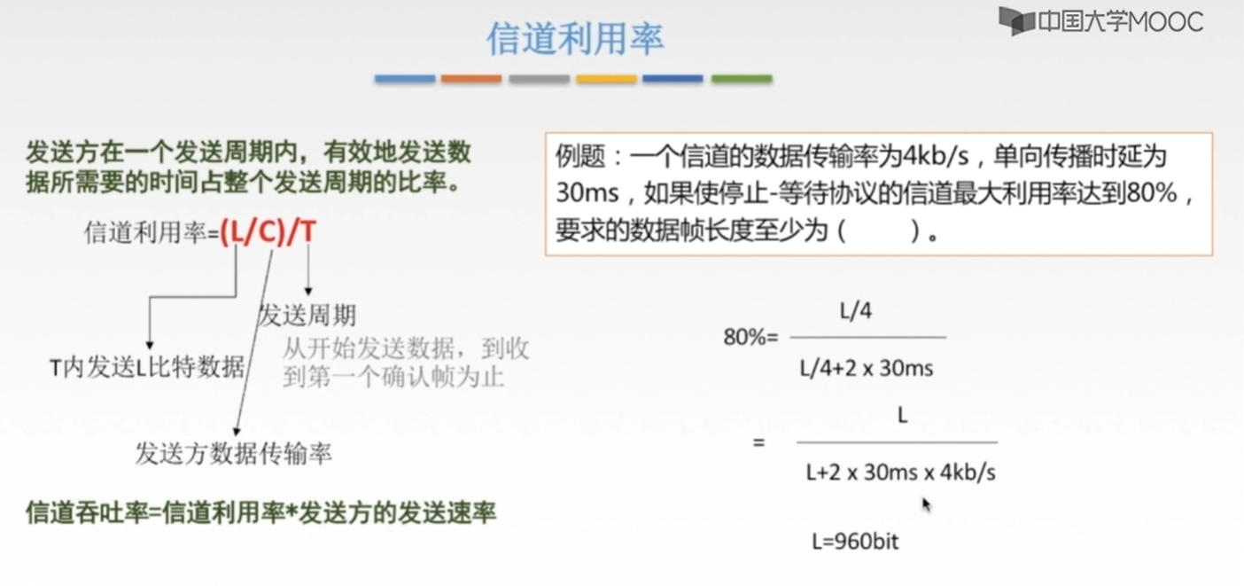
例题讲解：
①信道利用率就是“发送方发送数据的时间（发送时延）”占“从发送方发送第1个数据帧的第1个比特开始到发送方发送第2个数据帧的第1个比特”这段时间的比例。
②设数据帧长度为L bit，发送方发送时延为“L / 4000 b/s”，发送方需要等待“一个RTT = 2×30 ms ”才能发送下一个数据帧的第1个比特。（这里忽略了接收方的发送时延）
则 信道利用率 = L/4 / L/4 + 2×30ms = 80%，求出来L=960 bit。

